# 肿瘤医院职工食堂隔油池安装工程技术要求

# 项目概述

项目名称：中国医学科学院肿瘤医院职工食堂隔油池安装工程

建设单位：中国医学科学院肿瘤医院

建设地点：中国医学科学院肿瘤医院悦知楼北侧草地

项目类型：新建

处理规模：餐厅高峰用餐人数为1800人。

设置要求：隔油池容积满足排水需求，进出水管安装三通导流装置，隔油池内设置隔油挡板。

出水要求：隔油池出水观察井内无大量浮油现象，无明显漂浮垃圾，污水较清澈，下游检查井内无明显含油污水排出。（满足北京水务和排水集团隔油池检查要求）

出水含油量：医院污水总出水口动植物油含量小于50mg/L。（北京水污染物综合排放标准DB11307-2013）

# 施工内容

综合考虑餐厅污水规模、建设条件和操作运行便捷性需求，安装埋地混凝土隔油池，本项目为交钥匙工程。

施工主要包括但不限于以下内容：

1. 成品钢筋混凝土隔油池施工；
2. 混凝土垫层施工；
3. 挖基坑、土方回填和渣土清运；
4. 管线改造施工；
5. 防水工程；
6. 配套设施安装；
7. 绿地恢复；
8. 其他配套工程。

# 

# 工程量清单及报价

|  |  |  |  |  |  |  |  |
| --- | --- | --- | --- | --- | --- | --- | --- |
| **序号** | **项目** | **规格参数** | **数量** | **单位** | **单价** | **合价** | **备注** |
| 1 | 成品钢筋混凝土隔油池 |  |  |  |  |  |  |
| 2 | 提篮格栅 |  |  |  |  |  |  |
| 3 | 土方开挖 |  |  |  |  |  |  |
| 4 | 土方回填 |  |  |  |  |  |  |
| 5 | 混凝土垫层 |  |  |  |  |  |  |
| 6 | 检查井 |  |  |  |  |  |  |
| 7 | 管沟开挖 |  |  |  |  |  |  |
| 8 | 管沟回填土方量 |  |  |  |  |  |  |
| 9 | 管线 |  |  |  |  |  |  |
| 10 | 防水工程 |  |  |  |  |  |  |
| 11 | 绿地恢复 |  |  |  |  |  |  |
| 12 | 渣土清运 |  |  |  |  |  |  |
| 13 | 措施项目 |  |  |  |  |  |  |
| 14 | 规费 |  |  |  |  |  |  |
| 15 | 税金 |  |  |  |  |  |  |
| 合计（元） | |  | | | | |  |

# 工艺图

**总平面布置图**

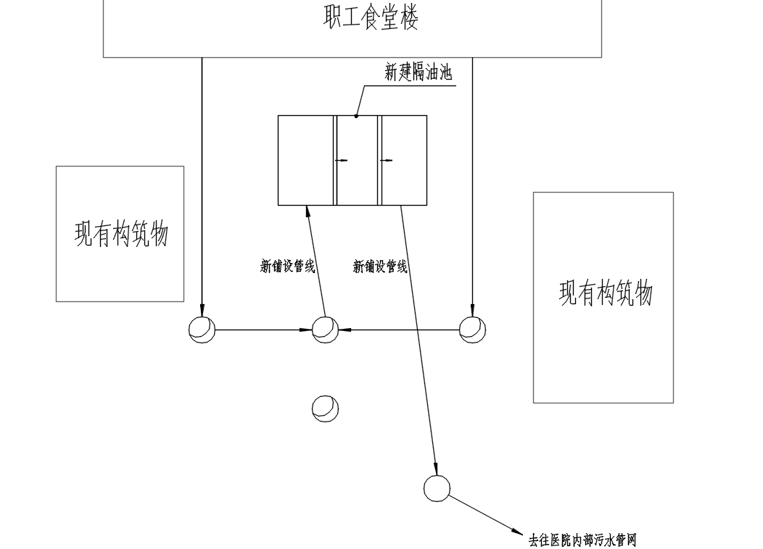

**隔油池平面尺寸图**

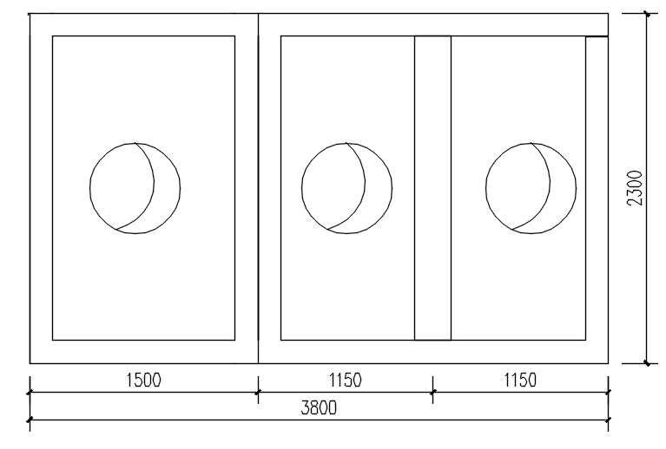

**隔油池内部平面图**

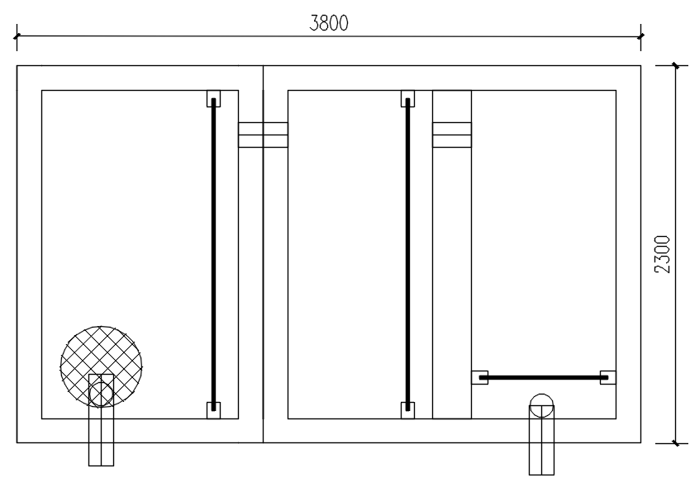

**隔油池剖面图**

